footer

各战队主页链接

版权信息

banner

如果喜欢，就将这一切当作荣耀，而不是炫耀。

荣耀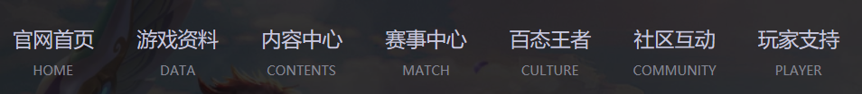

头条新闻